รายงานผลการปฏิบัติราชการเดือน กุมภาพันธ์ 2568
ประจำปีงบประมาณ พ.ศ.2568
สถานีตำรวจภูธรร่องเคาะ จังหวัดลําปาง
งานอำนวยการ

ผลการปฏิบัติงานราชการงานอํานวยการ สภ.ร่องเคาะ ประจำเดือน กุมภาพันธ์ 2568
เมื่อวันที่ 12 กุมภาพันธ์ 2568 เวลา 09.30 น. โดยการอำนวยการของ พ.ต.ท.นฤพล รอดวิเศษ รรท.สว.สภ.ร่องเคาะ ได้มอบหมายให้ตำรวจชุดชุมชนสัมพันธ์ สภ.ร่องเคาะ เป็นวิทยาการให้ความรู้โครงการการป้องกันภัยจากอาชญกรรมไซเบอร์และบุหรี่ไฟฟ้า ณ ศูนย์ส่งเสริมการเรียนรู้ระดับตำบลร่องเคาะ หมู่ 3 ต.ร่องเคาะ อ.วังเหนือ จ.ลำปาง

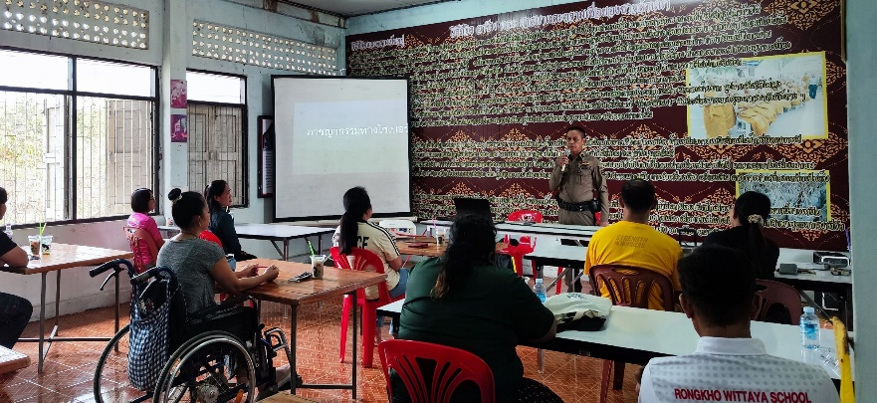

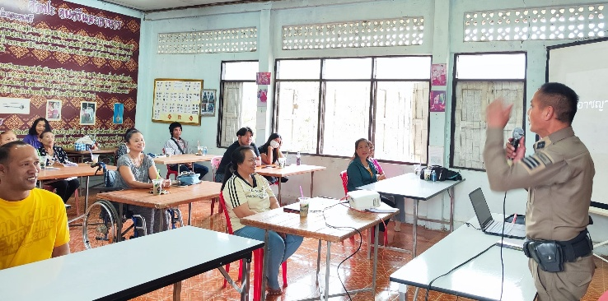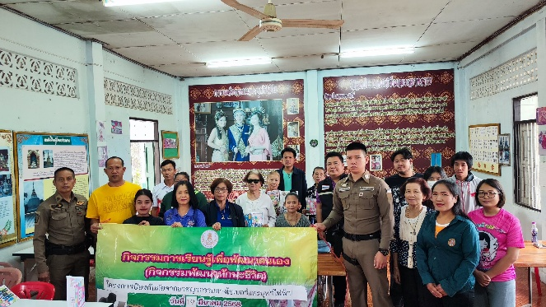

งานป้องกันปราบปราม

ผลการปฏิบัติงานราชการงานด้านป้องกันปราบปราม สภ.ร่องเคาะ
ประจำเดือน กุมภาพันธ์ 2568
ข้อมูล ณ วันที่ 28 กุมภาพันธ์ 2568
เมื่อวันที่ 1 กุมภาพันธ์ 2568 ถึงวันที่ 31 กุมภาพันธ์ 2568 ทางกลุ่มงานป้องกันปราบปราม สถานีตำรวจภูธรร่องเคาะ มีผลการปฏิบัติราชการในเดือนกุมภาพันธ์ 2568 ในด้านงานที่เกี่ยวข้องต่างๆประจำเดือนกุมภาพันธ์ 2568 ซึ่งการบริหารสายงานป้องกันปราบปราม สถานีตำรวจภูธรร่องเคาะ นั้น เป็นงานที่ต้องใช้ความสัมพันธ์ระหว่างตำรวจกับประชาชน ในการให้ความรู้ต่างๆให้กับประชาชนได้ทราบ(ซึ่งเป็นไปตามแผนการใช้จ่ายงบประมาณ สภ.ร่องเคาะ ประจำปีงบประมาณ พ.ศ. 2568 โครงการป้องกันปราบปรามการตั้งจุดตรวจ จุดสกัด)
*สถิติจำนวนข้อมูลต่างๆ ที่เกี่ยวข้องกับงานป้องกันปราบปราม ดังนี้
1.จำนวนตู้แดงในเขตพื้นที่รับผิดชอบ สภ.ร่องเคาะ
- จำนวนทั้งสิ้น 16 ตู้ ประกอบด้วยตู้หลัก 10 ตู้ และตู้รอง 6 ตู้
2.จำนวนพื้นที่รับผิดชอบ 1 ตำบล 17 หมู่บ้าน
3.เจ้าหน้าที่สายตรวจจำนวน 2 ชุด
*ผลการปฏิบัติงานราชการงานป้องกัน สภ.ร่องเคาะ ได้ปฏิบัติหน้าที่ด้านต่างๆ
- การออกตรวจประจำจุด ประจำเดือน กุมภาพันธ์ 2568 จำนวน 1 ผลัด งานป้องกันปราบปรามออกตรวจจุดเสี่ยง จุดควบคุมเพื่อลดการเกิดอาชญากรรมต่างๆ เป็นประจำ
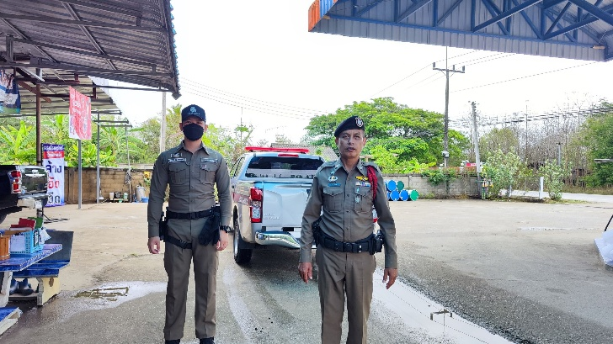
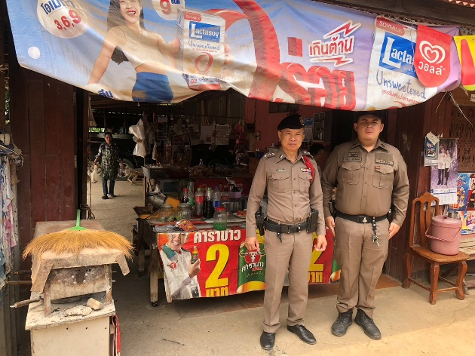

ITA (Integrity and Transparency Assessment: ITA) การประเมินคุณธรรมและความโปร่งใสใน
งานสอบสวน
การดำเนินงานของหน่วยงานภาครัฐ
ผลการปฏิบัติงานราชการงานสอบสวน สภ.ร่องเคาะ ประจำเดือน กุมภาพันธ์ ๒๕๖8
ข้อมูล ณ วันที่ 28 กุมภาพันธ์ ๒๕๖8
เมื่อวันที่ 1 กุมภาพันธ์ ๒๕๖8 ถึง 28 กุมภาพันธ์ ๒๕68 ทางกลุ่มงานสอบสวน สถานีตำรวจภูธรร่องเคาะ มีผลการปฏิบัติราชการในเดือนกุมภาพันธ์ ๒๕๖8 ในด้านต่างๆ ที่ได้รับผิดชอบของกลุ่มงานสอบสวน
โดยมีผลการปฏิบัติงานในด้านงานที่เกี่ยวข้องต่างๆประจำเดือน กุมภาพันธ์ ๒๕๖8 ดังนี้
โดยงานสอบสวนสถานีตำรวจภูธรร่องเคาะ จังหวัดลำปางได้มีผลการตำเนินงานด้านการแจ้งความร้องทุกข์ และรับสำนวนคดีอาญาต่างๆ โดยการดำเนินการ โดยพนักงานสอบสวน ในสังกัดสถานีตำรวจภูธรร่องเคาะจังหวัดลำปาง ซึ่งสรุปผลเบื้องต้นได้ดังนี้
ผลการปฏิบัติงานราชการงานสอบสวน สภ.ร่องเคาะ ประจำเดือนกุมภาพันธ์ ๒๕๖8 ( วันที่ 1 กุมภาพันธ์ ๒๕๖8 ถึง 28 กุมภาพันธ์ ๒๕๖8 )
1.รับแจ้งความร้องทุกข์
- ประจำวันเอกสารหาย 4 ราย
- ประจำวันหลักฐาน 2 ราย
- ประจำวันคดีอาญา 5 ราย
- ประจำวันคดีจราจร 0 ราย
2.การรับสำนวนคดีอาญา จำนวน 5 คดี
- เสร็จสิ้น 5 คดี
- อยู่ระหว่างการดำเนินการ 0 คดี
การจัดเตรียมความพร้อมด้านการบริการ จุด one stop service การเก็บสำนวน ของกลาง และอื่นๆ งานสอบสวน

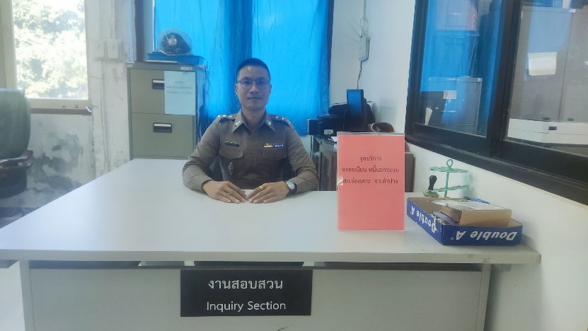

งานสืบสวน

ผลการปฏิบัติงานราชการงานสืบสวน สภ.ร่องเคาะ ประจำเดือน กุมภาพันธ์ 2568

กลุ่มงานสืบสวน สภ.ร่องเคาะ จว.ลำปาง ได้มีผลการปฏิบัติงานราชการงานสืบสวนเกี่ยวกับสถิติ
ผลการจับกุมคดียาเสพติด กุมภาพันธ์ 2568 ดังนี้
สรุปผลการดำเนินการจับกุมคดียาเสพติด สภ.ร่องเคาะ ประจำเดือน กุมภาพันธ์ 2568 ดังนี้
- นายพีรพล จำยาม จำหน่ายโดยมีไว้เพื่อจำหน่ายซึ่งยาเสพติดให้โทษประเภท 1 (เมทแอมเฟตามีน) โดยไม่ได้รับอนุญาต อันเป็นการกระทำเพื่อการค้า ,เสพยาเสพติดให้โทษประเภท 1 (เมทแอมเฟตามีน) โดยผิดกฎหมาย
- นายประสาน แก้วประภา มีไว้ในครอบครองซึ่งยาเสพติดให้โทษประเภท 1 (เมทแอมเฟตามีนไฮโดรคลอไรด์) โดยไม่ได้รับอนุญาต เสพยาเสพติดให้โทษประเภทที่ 1 ประเภท ( เมทแอมเฟตามีนไฮโดรคลอไรด์) โดยผิดกฎหมาย
- นายวิระ ตาเผือ จำหน่ายโดยมีไว้เพื่อจำหน่ายซึ่งยาเสพติดให้โทษประเภท 1 (เมทแอมเฟตามีน) โดยไม่ได้รับอนุญาต อันเป็นการกระทำเพื่อการค้า ,เสพยาเสพติดให้โทษประเภท 1 (เมทแอมเฟตามีน) โดยผิดกฎหมาย
- นายสุริยะ สุธทำจำหน่ายโดยมีไว้เพื่อจำหน่ายซึ่งยาเสพติดให้โทษประเภท 1 (เมทแอมเฟตามีน) โดยไม่ได้รับอนุญาต อันเป็นการกระทำเพื่อการค้า ,เสพยาเสพติดให้โทษประเภท 1 (เมทแอมเฟตามีน) โดยผิดกฎหมาย

รวมทุกข้อหา จำนวน 4 ราย

คดีที่น่าสนใจเกี่ยวกับงานสืบสวน และข้อมูลเพื่อเป็นความรู้แก่ประชาชน
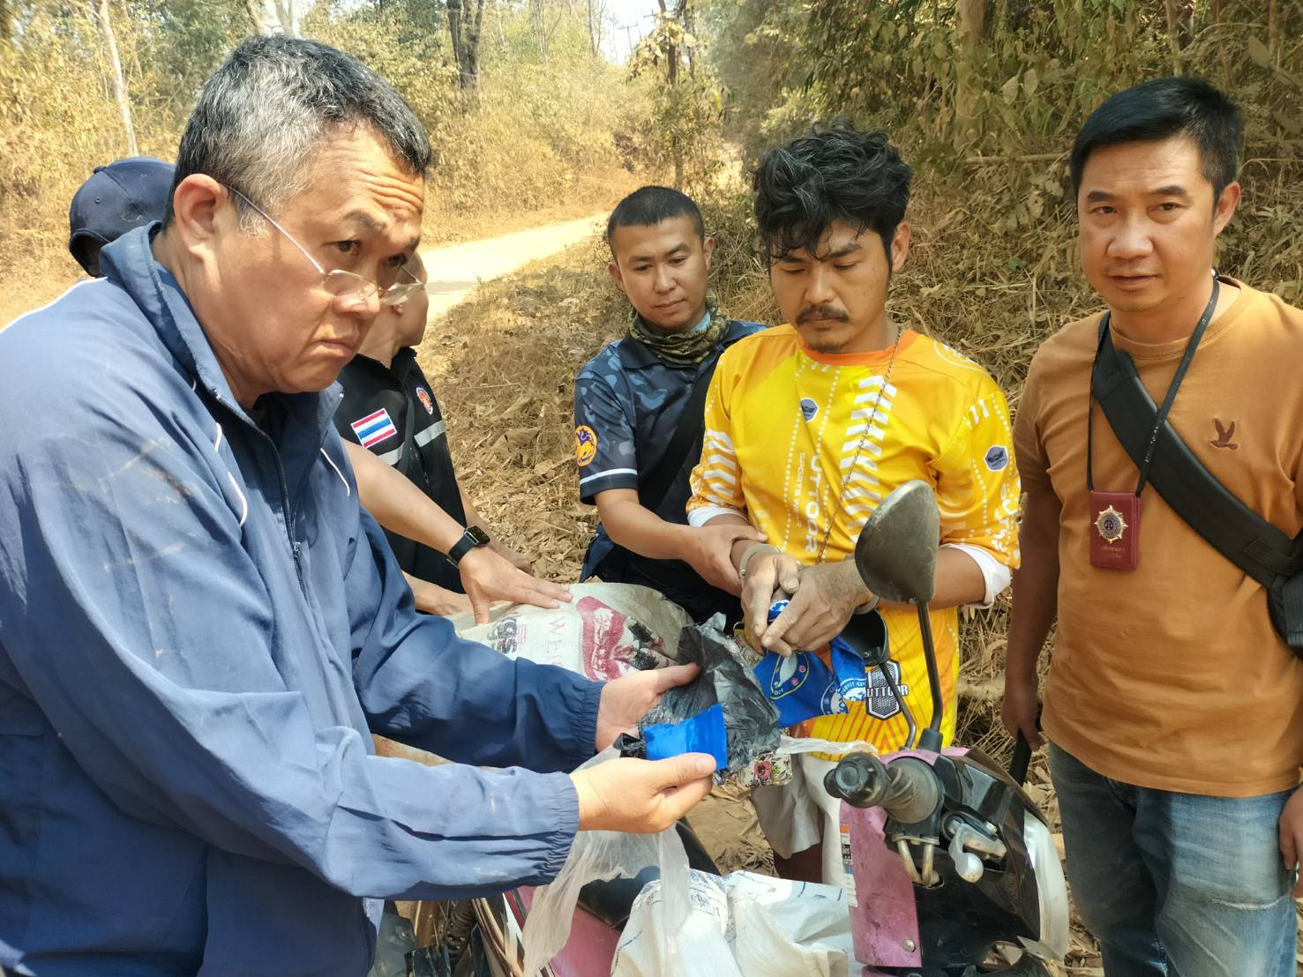


วัน เดือน ปี ที่จับกุม 1 กุมภาพันธ์ 2568 เวลา 13.00 น.
ได้จับกุมผู้ต้องหา จำนวน 1 คน
นายวิระ ตาเผือ อายุ 33 ปี บ้านเลขที่ 113 หมู่ที่ 7 ต.ร่องเคาะ อ.วังเหนือ จ.ลำปาง หมายเลขบัตรประจำตัวประชาชน 1 5207 00080 56 6
พร้อมด้วยของกลาง ยาบ้ารวมทั้งหมด 300 เม็ด ชนิดเม็ดกลมแบน สีส้ม ด้านหนึ่งประทับตรา WY อีกด้านหนึ่งผิวเรียบ จำนวน 298 เม็ด และ ชนิดเม็ดกลมแบน สีเขียว ด้านหนึ่งประทับตรา WY อีกด้านหนึ่งผิวเรียบ จำนวน 2 เม็ด น้ำหนักเฉพาะยาบ้ารวมประมาณ 30 กรัม (สามสิบกรัม)
จุดที่พบของกลาง พบยาบ้า บรรจุอยู่ในถุงพลาสติก สีน้ำเงิน ชนิดกดรูดเปิดปิดปากถุง จำนวน 1 ถุง หุ้มด้านนอกด้วยพลาสติกสีดำซุกซ่อนอยู่ในกางเกงด้านหน้า ตัวที่ผู้ต้องหาสวมใส่อยู่ขณะทำการตรวจค้น
โดยกล่าวหาว่ากระทำความผิดฐาน “จำหน่าย โดยมีไว้เพื่อจำหน่าย ซึ่งยาเสพติดให้โทษประเภท 1 (ยาบ้าหรือเมทแอมเฟตามีน) อันเป็นการกระทำเพื่อการค้า และก่อให้เกิดการแพร่กระจายในกลุ่มประชาชนโดยผิดกฎหมาย และ เสพยาเสพติดให้โทษประเภท 1 (ยาบ้าหรือเมทแอมเฟตามีน) โดยผิดกฎหมาย”

